CE QUESTIONNAIRE EST UNE PROPOSITION, UNE BASE DE TRAVAIL ET L’ON NE PEUT QUE CONSEILLER VIVEMENT DE L’ADAPTER AU NIVEAU DES ÉLÈVES QUE L’ON A EN CHARGE ET AUX OBJECTIFS QUE L’ON CHERCHE A ATTEINDRE

Ce questionnaire est destiné à être traité dans le hall du musée.

En raison du grand nombre d’œuvres, de leur variété, j'ai choisi de limiter le questionnaire à une quinzaine d’œuvres.
En raison de l'espace relativement réduit, il est conseillé de diviser les élèves en trois ou quatre groupes.

Bonne visite !

Durée de la visite : 0 h30

Compétences et objectifs principaux que cette activité peut contribuer à atteindre :

Connaissances | Capacités | Attitudes
- Mémoire de la Grande Guerre  - Mémoire de la Reconstruction  - Destructions  - Connaissance de l’histoire de l’Art : surréalisme | - Mémorisation d’informations  - Compléter un questionnaire de mémoire  - Compléter un croquis  - Réaliser une réponse organisée | - Développer sa curiosité  - Enrichissement du vocabulaire  - Développement de l’esprit critique  - Développer la rigueur, la précision, le sens de l’observation  - Développer l’envie de visiter des lieux culturels  - Développer l’intérêt pour le passé et le patrimoine local

L'artiste : Haïm Kern est né à Leipzig (Allemagne) en 1930. En 1942, ses parents, émigrés en France, sont victimes de l'holocauste. De 1953 à 1958, Haïm Kern étudie à l’École nationale supérieure des beaux-arts de Paris. Il travaille ensuite dans l'atelier du graveur Georges Visat, éditeur de gravures surréalistes. L'influence surréaliste transparaît dans l'ensemble de son œuvre. À partir des années 1980, il produit de nombreuses sculptures. En 1990, il réalise la statue de François Mauriac érigée place Alphonse Deville, à Paris. En 1998, il crée « Ils n'ont pas choisi leur sépulture », dans le cadre d'une commande publique passée à cinq artistes plasticiens (voir le panneau à l'entrée de l'exposition). En 2010, l'artiste fait don de son fond d'atelier au département de l'Aisne.

L'exposition :
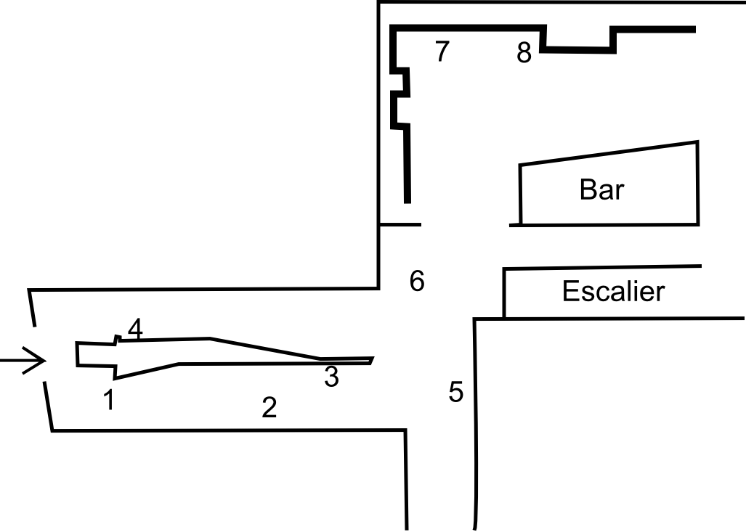
Les chiffres correspondent à l'emplacement des œuvres pour lesquelles il y a des questions.

Espace pédagogique : la création d'une œuvre, dans l'atelier de l'artiste
1
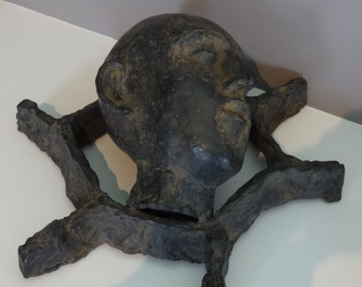
Le naissain (bronze) : cette œuvre, ainsi que les têtes, les études et fragments qui l'entourent, ont servi à Haïm Kern à préparer la sculpture « Ils n'ont pas choisi leur sépulture » installée sur le plateau de Californie. Comment H. Kern représente les visages ?

Vies inaccomplies
Quel sens donnez-vous au nuage de mots (mort/voyage/arrachement/solitude/crime/ mère/rien) ?

La corde à sotter (bois, fil de fer barbelé) + esquisse préparatoire (dessin à la mine de plomb) + eau-forte
2
Classez dans l'ordre chronologique ces trois œuvres.

Pourquoi procéder ainsi ?

Figure imposée. Damiens(bronze) :
3
Décrire la sculpture.

À quoi ressemble l'objet sur lequel est placé Damiens ?

Pourquoi Kern s'intéresse-t-il à Damiens ?

Piège à la mémoire (bronze) :
Sur quoi est placé le personnage ? À quoi cela fait référence ?

Le garde-manger (métal)
4
Le départ (bronze, métal, nylon)
Le convoi (plâtre, bois)
Après avoir lu le texte et examiné ces œuvres, expliquez à quoi elles font allusion ?

A la croisée des chemins : que faire face à une telle histoire (difficulté de la compréhension, du regard apaisé) ?
5
Le point d'interrogation (bronze, bois, laiton, fer)
Lire le texte accroché à gauche du point d'interrogation.
Décrivez cette œuvre en précisant la nature des matériaux employés ?

Solution 1 : Juger, en appeler à la raison
6
Réfléchissez (bois et verre) : pourquoi la Shoah ? Quelle est l'interrogation de Haïm Kern ?

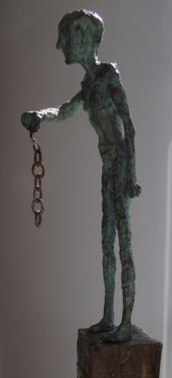
Solution 3 : Créer
7
Homme libre : sculpture
Examine cette sculpture. Justifie son titre.

Liberté (bronze, 2,5 m de haut)
Liberté, égalité, fraternité (bronze).
À quel événement font allusion ces deux œuvres ?

Chute d'Icare : bronze.
8
Examiner l’œuvre et lire le texte explicatif à sa droite. Quelle est la source d''inspiration de cette œuvre ?

À quel personnage déjà vu ressemble ce personnage ? À quoi font penser les trois formes qui sortent de son corps ?

Qu'en déduire sur l’œuvre de Haïm Kern et ses sources d'inspiration ?

Questions sur l'ensemble de l'exposition :
La représentation de l'homme :
Comment Haïm Kern représente l'être humain ? Décrivez la représentation la plus courante ? Qu'est-ce qui caractérise ces personnages ? À quel événement cela peut-il faire allusion ?

Question d'ensemble posée par l'artiste : pourquoi l'homme commet-il autant d'atrocités ?

D'après les œuvres exposées, quelles sont les sources d'inspiration de Haïm Kern, que ce soit pour son style et ses sujets ?

Le surréalisme est un mouvement littéraire et artistique exprimant la pensée pure, en excluant toute logique et toute, toute préoccupation morale et esthétique. Il est apparu dans les années 1920.
Naissain : ensemble de larves d’huîtres et de moules, avant leur fixation sur un support sur lequel elles se développeront.
Eau-forte : procédé de gravure utilisant un acide (ou eau-forte) pour graver l’œuvre sur une plaque de métal qui sera ensuite enduite d'encre pour l'impression.
Le 5 janvier 1757, Damiens tente d'assassiner Louis XV. Arrêté et jugé pour régicide, il est condamné à mort. Le 28 mars 1757, son exécution provoque un énorme scandale. Le bourreau se révèle incompétent. Il lui faut plus de deux heures pour torturer et écarteler Damiens. Sa maison natale est rasée. Sa femme et sa fille doivent quitter le royaume de France. Le reste de sa famille est contraint de changer de nom de famille

